Klein und fein –
Neue vertikale CNC-Bohrmaschine

Die bewährte Brema-Baureihe von Biesse mit ihren vertikalen CNC-Bohrmaschinen erfüllt – unabhängig von der Betriebsgröße – die vielfältigen Anforderungen holzverarbeitender Unternehmen. Das neuste Modell, die kompakte Brema Eko 1.1, entwickelte der italienische Hersteller speziell für kleine Schreinereien und die Sonderbauabteilungen von Großbetrieben mit flexibler Just-in-time-Produktion.

Die leistungsstarke Eko 1.1 ist die kleinste vertikale CNC-Bohrmaschine der Brema-Produktreihe. Das erfreut besonders Betriebe, die auf der Suche nach einer variantenreichen und hochwertigen Bohrlösung mit geringem Platzbedarf sind: Die Neue im Bunde der vertikalen Brema-Bearbeitungszentren verwendet – ganz wie die großen Schwestern – die gleichen hochwertigen Komponenten. Biesse hat die vielseitige und benutzerfreundliche Maschine so konzipiert, dass sie mit ihren umfangreichen Bearbeitungsmöglichkeiten den unterschiedlichsten Produktionsanforderungen gerecht wird. Mit ihrer festen Struktur sorgt sie beim Fräsen, Bohren und Nuten für die vom Hersteller gewohnte präzise Verarbeitung der Werkstücke. Der Aufbau der Eko mit ihrer anwendergerechten Ergonomie geht einher mit dem Wegfall von Rüstzeiten durch die Echtzeitanpassung des Programms und steht für effiziente Produktivität. Die verstärkte Spannzange misst die genaue Plattenstärke, stellt unmittelbar die Aggregate ein und gewährleistet so exakte Arbeitsergebnisse auf der Z-Achse. Alle Bearbeitungen an den fünf Seiten der Platte sind in einem einzigen Durchgang durchführbar. Das Werkzeugmagazin mit bis zu vier Positionen zum Verwalten verschiedener Aggregate erhöht zusätzlich die Vielseitigkeit der Maschine. Die 11kW-Elektrospindel verfügt über eine Schnellkupplung für die vollautomatische Durchführung aller Bearbeitungen mit Werkzeugen und Aggregaten. Die Anwender erreichen die maximale Bohrkapazität mit einem neuen Bohrkopf, der mit elf vertikalen und acht horizontalen unabhängigen Spindeln sowie einem integrierten Sägeblatt ausgestattet ist. Die kompakte Brema Eko 1.1 beansprucht mit ihren 3.910 mm Länge und 2.290 mm Tiefe bei einer Höhe von 2.000 mm wenig Raum in der Werkstatt. Mit einer Geschwindigkeit der X- und Y-Achsen von 55 m/min sowie der Z-Achse von 20 m/min verarbeitet sie Platten mit Größen von 200 mm x 50 mm x 8 mm bis 3.200 mm x 900 mm x 60 mm. Für alle, die neugierig geworden sind: Die neue Brema Eko 1.1 kann im Showroom auf dem Campus in Nersingen persönlich in Augenschein genommen und getestet werden.

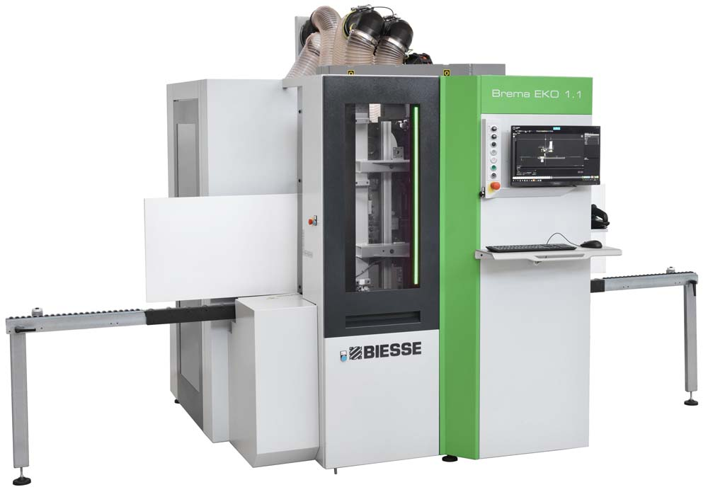
Bild 1: Klein und kompakt: Die neue Brema Eko 1.1 von Biesse

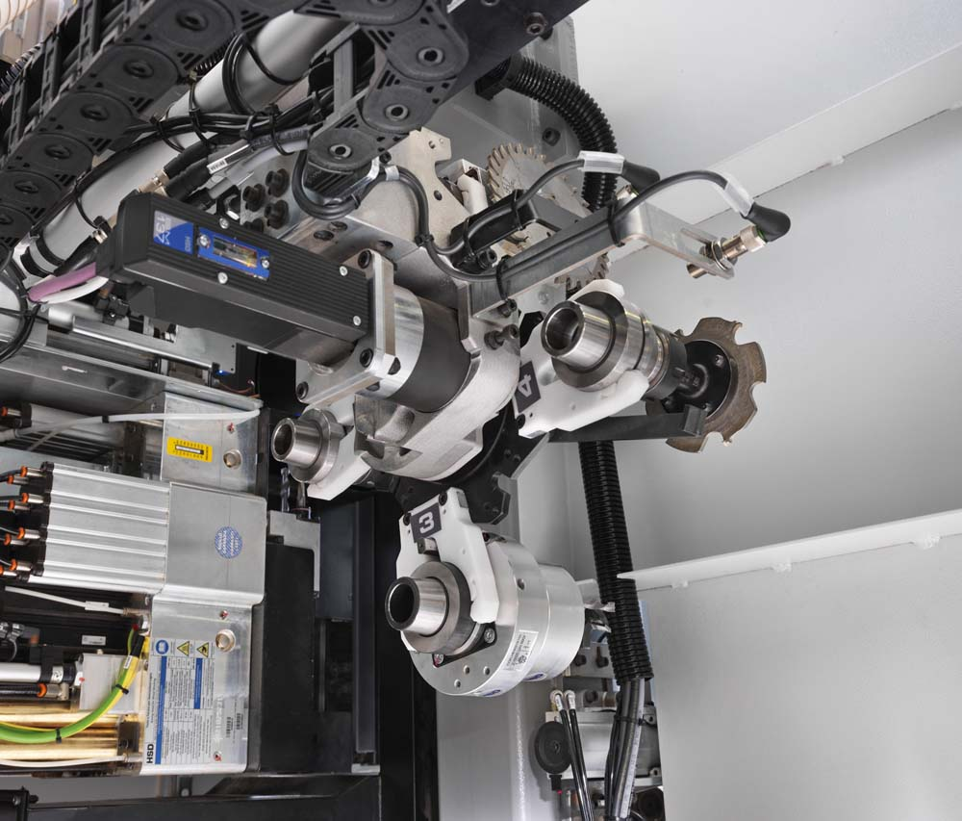
Bild 2 In der Brema Eko 1.1 verbaut der Hersteller die gleichen Komponenten wie in den größeren Modellen.

Bilder: | Brema_Eko_1.1  Brema_Eko_1.1_Innenleben | Zeichen: | 2.500
Dateiname: | 202212004_PM_Brema_Eko_1_1 | Datum: | 07.12.2022

Unternehmenshintergrund
Die 1969 von Giancarlo Selci in Pesaro gegründete Biesse Group hat sich auf die Herstellung von Anlagen für die Verarbeitung von Holz, Glas, Stein, Kunststoff und Metall spezialisiert. Weltweit entwickeln, produzieren und vertreiben über 4.000 Mitarbeiter Maschinen, integrierte Systeme und Software für unterschiedliche Branchen wie zum Beispiel Möbel und Holzbau, Tür- und Fensterrahmen sowie für Luftfahrt, Marine und Automobil. Biesse Deutschland mit seinen zwei Standorten in Nersingen und Löhne baute seit der Gründung 1997 kontinuierlich seine Stellung auf dem deutschsprachigen Markt aus. Dabei waren die Integration von Intermac Deutschland und Diamut Deutschland wichtige Meilensteine. Im bayerischen Nersingen in der Nähe von Ulm entstand 2019 die neue Firmenzentrale, die mit dem „Ulm Campus“ großzügige Ausstellungsflächen sowie vielseitige Aus- und Weiterbildungsmöglichkeiten bietet.

Kontakt:  Biesse Deutschland GmbH  Katharina Schaf  An der Leibi 10  89278 Nersingen  Tel.: +49 151-11 90 52 07  E-Mail: katharina.schaf@biesse.de  Internet: www.biesse.com | gii die Presse-Agentur GmbH  Immanuelkirchstraße 12  10405 Berlin  Tel.: +49 30 538 965 - 0  E-Mail: info@gii.de  Internet: www.gii.de

